

**REMOTE ADMINISTRATION TOOL**

**-Proiect PSO-**

Prof. Coord.: Avram Dan

Grupa: C113B

Studenți: Oblu Ionut Adrian

Copilu Stefan Adrian

Cuprins

Contents

**Tabel versiuni** 3

**Capitolul 1 – Introducere** 4

1.1. Scopul proiectului 4

1.2. Lista definițiilor 4

1.3. Structura DSC 5

**Capitolul 2 – Descrierea generală a produsului software** 5

2.1. Descrierea produsului software 5

2.2. Descrierea platformei HW/SW 6

**Capitolul 3 – Descrierea cerințelor** 6

3.1. Cerințele funcționale 6

3.2. Cerințele non-funcționale 6

# **Tabel versiuni**

|  |  |  |
| --- | --- | --- |
| Versiune | Client – specificații | Server - specificații |
| Versiune 1.0 |  |  |

# **Capitolul 1 – Introducere**

## 1.1. Scopul proiectului

Crearea unui produs software de administrare de la distanță pentru a oferi unui administrator posibilitatea să controleze și să gestioneze un computer sau o rețea de la distanță, într-un mod eficient.

## 1.2. Lista definițiilor

## 

|  |  |
| --- | --- |
| Abreviere | Definiție |
| Remote administration tool | RAT |
| DSC | Document Cerințe Software |
| Remote access | Acces de la distanta |

Un instrument de administrare la distanță, denumit în mod obișnuit RAT este un software conceput pentru a facilita accesul și administrarea de la distanță, făcând posibil ca utilizatorii autorizați să efectueze diverse sarcini pe un dispozitiv sau o rețea țintă de la distanță.

**Server management**: RAT-urile sunt de neprețuit pentru gestionarea serverelor și a infrastructurii de rețea, permițând administratorilor să configureze, să actualizeze și să întrețină sistemele dintr-o locație centrală.

**Remote access**: Persoanele pot folosi RAT-urile pentru a-și accesa computerele sau rețelele de la distanță, oferind flexibilitate și comoditate pentru sarcini precum recuperarea fișierelor sau întreținerea sistemului.

**Autentificare**: Procesul de confirmare a identității unui utilizator sau a unui sistem. Un RAT ar putea include un sistem de autentificare pentru a asigura că doar utilizatorii autorizați pot accesa și controla sistemul la distanță.

## 1.3. Structura DSC

Documentul este împărțit în 3 capitole: capitolul 1 reprezintă Introducerea în tema proiectului (scopul proiectului, lista definițiilor), capitolul 2 prezintă descrierea generală a cerințelor software cu particularitățile stabilite inițial pentru funcționalitățile software, elementele hardware și constrângerile necesare realizării aplicației propriu-zise, urmând o detaliere a cerințelor, funcționale și non-funcționale, în capitolul 3.

# **Capitolul 2 – Descrierea generală a produsului software**

## 2.1. Descrierea produsului software

Aplicația va fi dezvoltată în limbajul de programare C, iar interfața grafică va fi realizată cu ajutorul framework-ului Qt.

. . . . . . . . .

## 2.2. Descrierea platformei HW/SW

Produsul software este dezvoltat pentru dispozitivele pe care rulează sistemul de operare Linux. Vom utiliza platforma Qt Creator pentru crearea interfeței prietenoase cu utilizatorul și mediul de dezvoltare Microsoft Visual Studio Code.

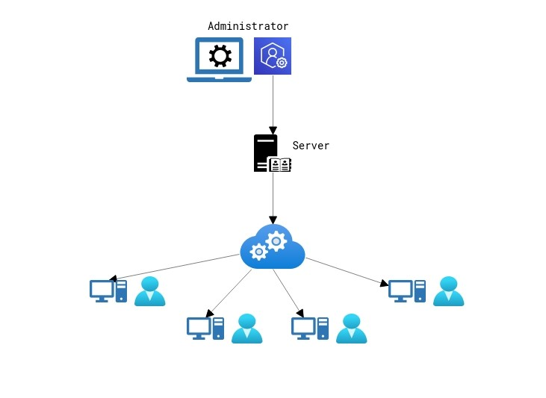

Utilizator neprivilegiat- nu se poate conecta la server

Utilizator privilegiat- poate accesa toate opțiunile oferite de aplicație.

Utilizator administrator - poate gestiona si controla toate conexiunile clientilor.

# **Capitolul 3 – Descrierea cerințelor**

## 3.1. Cerințele funcționale

* **Afisare informații despre sistem** 🡪 Sistemul trebuie să poată afișa informații precum hostname și adresa IP ale dispozitivelor țintă.
* **Transfer de fișiere** 🡪 Utilizatorul trebuie să poată trimite fișiere către unul sau mai mulți agenți conectați la distanță.
* **Monitorizare procese** 🡪 Sistemul trebuie să ofere capacitatea de a vedea procesele care rulează pe dispozitivul țintă.
* **Execuție comenzi la distanță** 🡪 Sistemul trebuie să permită utilizatorului să execute comenzi pe un singur dispozitiv sau pe toate dispozitivele conectate la distanță.
* **Transfer de fișiere specific** 🡪 Utilizatorul trebuie să poată prelua un anumit fișier de pe dispozitivul țintă către sistemul de administrare la distanță.
* **Restartare a Stației** 🡪 Sistemul trebuie să ofere posibilitatea de a restarta un dispozitiv țintă de la distanță.

## 3.2. Cerințele non-funcționale

* Actualizarea automată a listei de clienti conectati la server.
* Funcționalitățile de blacklisting și whitelisting trebuie să permită administratorului să controleze accesul la sistem și să blocheze conexiuni neautorizate.
* Datele transmise între sistemul de administrare și agenți trebuie să fie criptate pentru a asigura confidențialitatea informațiilor.
* Interfața utilizator trebuie să fie intuitivă și ușor de utilizat, astfel încât să faciliteze administrarea la distanță pentru utilizator.